**BÀI TẬP THỰC HÀNH SỐ 3**

**MÔN HỌC: NHẬP MÔN MẠNG MÁY TÍNH**

|  |
| --- |
|  |

TCP

Bắt gói tin trong quá trình gửi file sử dụng TCP lên máy chủ

***Chú ý: nếu chúng ta không thể chạy Wireshark trên Internet thật sự thì có thể mở file tcp-ethereal-trace-1 có sẵn trong thư mục wireshark-traces.***

Thực hiện các bước sau khi có kết nối Internet:

* Mở trình duyệt. Truy cập trang <http://gaia.cs.umass.edu/wireshark-labs/alice.txt> và lưu file vào máy tính.
* Truy cập trang <http://gaia.cs.umass.edu/wireshark-labs/TCP-wireshark-file1.html>

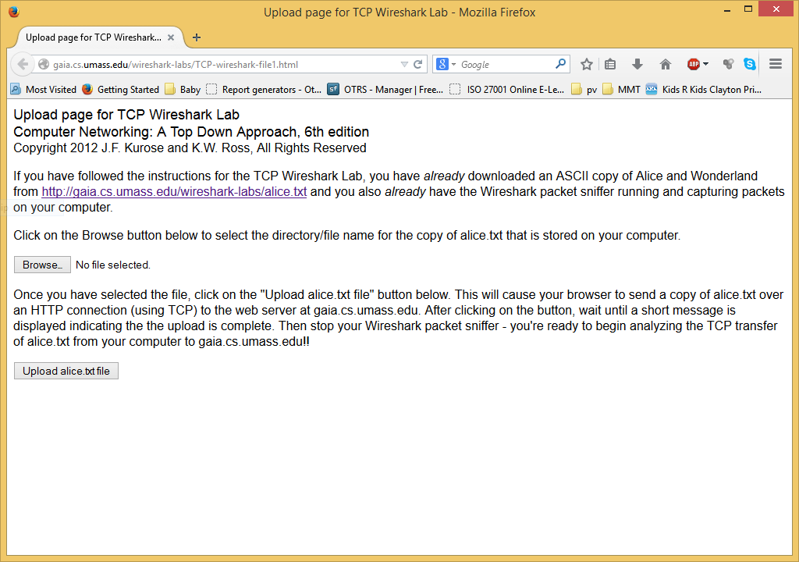

* Sử dụng nút ***Browse*** trong trang web để chọn file alice.txt vừa download. Đừng nhấn nút ***Upload alice.txt file***
* Mở Wireshark và bắt đầu bắt gói (Capture -> Start).
* Quay lại trình duyệt, nhấn nút ***Upload alice.txt file*** để upload file lên server. Khi file đã được upload, một tin nhắn chúc mừng sẽ xuất hiện trên trình duyệt.
* Ngưng bắt gói